Šolski center Ptuj

Poklicna in tehniška elektro šola

Seminarska naloga

Optični kabli

Kandidat: Miran Horvat
Računalniški tehnik – izobraževanje odraslih

Predavatelj: mag. Slavko Murko, univ.dipl.inž.

Ptuj, april 2000

OPTIČNI KABLI

Optični kabli so postali nenadomestljiv gradnik sodobnih telekomunikacijskih omrežij. Zaradi boljših prenosnih karakteristik optični kabli vse bolj izpodrivajo bakrene kable.Tako sedaj optično vlakno nadomešča klasično bakreno sredico (kot las tanko silicijevo steklo postaja najpomembnejši medij za prenos informacij v telekomunikacijah).
Najprej se je to zgodilo na velikih razdaljah, sedaj pa inštalirajo optične kable že do posameznega naročnika (predvsem v tujini).Vprašanje časa je, kdaj bodo ti sistemi komercialno dovolj dosegljivi za široko uporabo.

V grobem ločimo dve vrsti optičnih vlaken:

- MM (multimode), večrodovno optično vlakno uporabljamo na krajših razdaljah (do 2 km) in sicer danes predvsem pri računalniških povezavah in industrijskih aplikacijah (slika 1).

- SM (singlemode, monomode), enorodovno optično vlakno ima boljše prenosne karakteristike in je najpomembnejši medij v telekomunikacijah (slika 1).

Slika 1 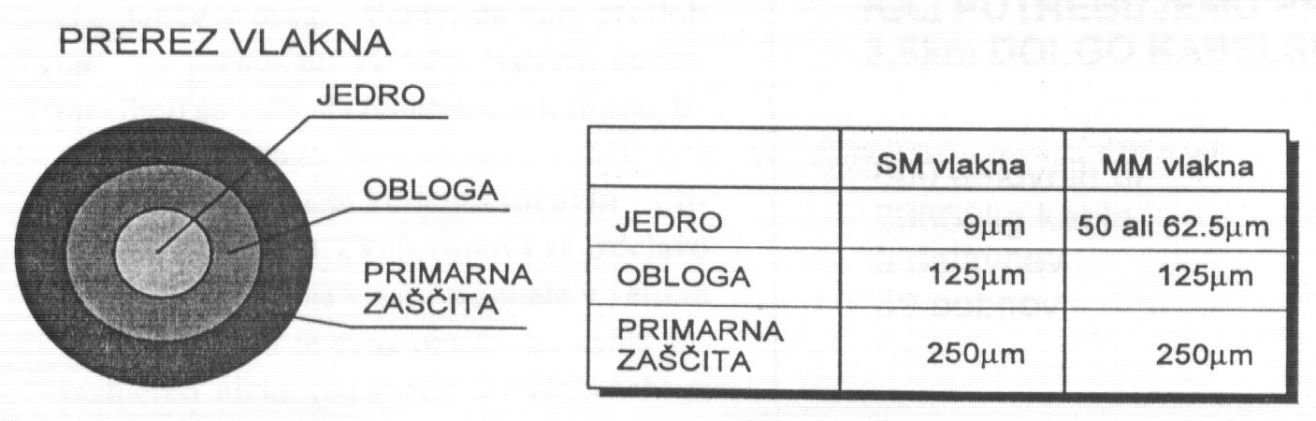

Sprostim očesom razlik med MM in SM – optičnimi vlakni ne moremo opazit.Prva opazna fizična razlika je v premeru jedra. Bolj pomembna razlika je v tem, kako se svetlobni impulzi širijo po vlaknu (slika 2).

Slika 2 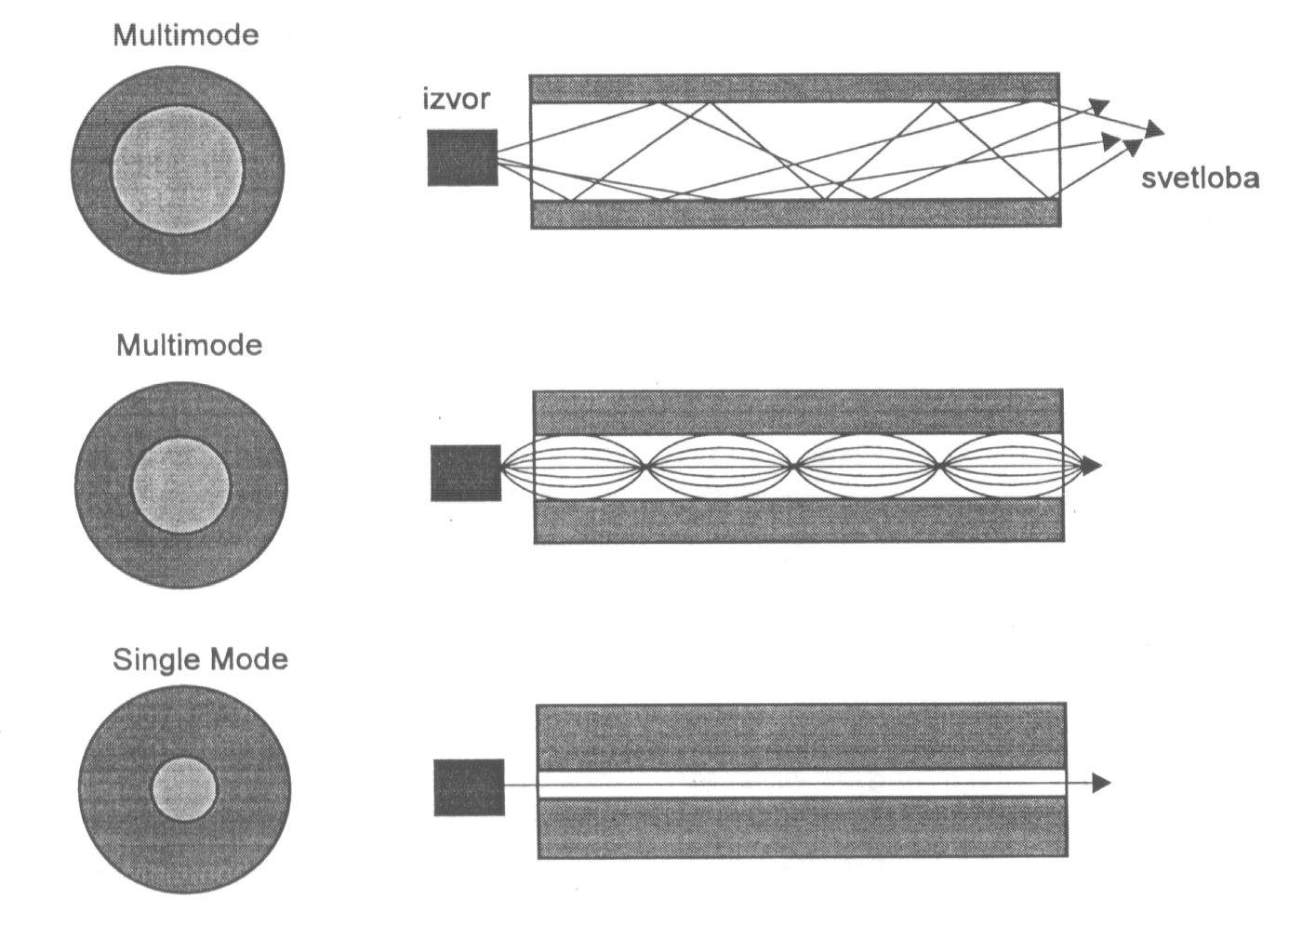

V Sloveniji smo prvo optično povezavo vzpostavili leta1986. Danes pa se v Sloveniji pospešeno gradi slovenski optični križ, ki je sinonim za optični kabelski povezavi Italija – Madžarska in Avstrija – Hrvatska.S tem bo Slovenija dobila pomembno 'informacijsko avtocesto', s katero bo povezana s sosednjimi državami. Eden pomembnih proizvajalcev optičnega križa je podjetje Tegrad (Telekomunikacijske GRAdnje), ki ima na področju kabelskih povezav v Sloveniji največ izkušenj.

Optični kabli so nepogrešljivi pri sodobnih telekomunikacijah, ker imajo vrsto prednosti pred bakrenimi kabli.

1

PRIMERJAVA OPTIČNIH KABLOV Z BAKRENIMI KABLI

Prednosti:

- majhno slabljenje (0,4 dB/km pri valovni dolžini λ = 1300nm; 0,3 dB/km pri λ = 1550nm), iz česar sledi, da lahko prenašamo signal na velike razdalje brez dodatnega ojačevanja in zaradi tega je optični kabel primeren za velike razdalje (npr. medkontinentalne podmorske kable).

- velika pasovna širina (omejena s kromatsko disperzijo, tipično 19 ps/nm.km)pomeni, da lahko v eni časovni enoti prenesemo ogromno število informacij; vrednosti, ki jih največkrat slišimo so 34 Mb/s, 140 Mb/s, 155 Mb/s, 622 Mb/s, 2.5 Gb/sin in več.

- ni presluhov med posameznimi vlakni - poenostavljeno povedano presluh pomeni koliko telefonskega pogovora se prenese iz ene palice v drugo. Vemo, da nam presluh omejuje prenos pri klasični bakreni palici, omejimo ga tako, da opletemo telefonsko žico eno okoli druge.

- skoraj neomejene količine surovin - silicijevo steklo, ki je osnova ta izdelavo optičnih vlaken, se v naravi nahaja v velikih količinah, zato je cena optičnega kabla sorazmerno nizka.

- majhna teža kabla - z lahkim kablom je delati veliko lažje, potrebno je manj fizičnega dela pri inštalaciji,tipična teža za 24-vlaknasti kabel je 150 kg/km.

- majhne dimenzije kabla - optični kabel s 24 ali 36 vlakni ima premer približno φzun = 16 mm.

- dolge kabelske dolžine - več kabla je lahko navitega na en boben, tipično 2000 m, za podvodne kable so kabelske dolžine dolge več 10 km.

- enostavna montaža in vzdrževanje – optični kabel zasede veliko manj prostora v kabelski kanalizaciji,več kablov lahko položimo v eno cev kabelske kanalizacije, manj je prevoznih stroškov,v PE lahko v enem dnevu vpihnemo ali povlečemo več kilometrov optičnega kabla.

- neobčutljivost na elektromagnetne motnje – blodeči tokovi, strela in drugi razni prenapetostni prehodni pojavi nimajo škodljivih vplivov na optični kabel.

Slabosti:

- optični kabel je bolj občutljiv na mehanske obremenitve, posebej za zvijanje.Minimalni premer krivljenja je približno 20x premer kabla.Nato moramo še posebej paziti pri hišnih inštalacijah, ko moramo narediti 90°-ske zavoje, maksimalna potezna sila pa znaša na zunanje kable tipično cca. 2000 N.

- konektorji so dražji, spajanje (fuzijsko ali mehansko) kabla je bolj zahtevno, za varjenje optičnih kablov so potrebni posebni varilni avtomati in dokaj draga merilna oprema.

- Zahtevana je večja previdnost pri delu; paziti moramo, da nam pri delu kakšen delček optičnega vlakna ne pride pod kožo ali morda celo v kri. Paziti moramo tudi, da ne obračamo optičnega kabla proti očem, ko je v obratovanju.

2

Vendar pa so slabosti samo relativne. Zaenkrat je še neekonomično graditi razvodna telefonska omrežja z optičnimi kabli. Trenutne rešitve so integracija starega bakrenega omrežja in novih optičnih povezav.

Tudi storitev, ki jih optična omrežja zaradi svojih izjemnih karakteristik omogočajo, še ni povsod in v zadostni meri na razpolago (Video on demand, Pay TV, Teleshoping..).Vendar gledano dolgoročno postajajo optični kabli najpomembnejši prenosni medij v telekomunikacijah.

V Sloveniji je do sedaj položeno preko 700 km optičnih kablov in ta številka se nenehno povečuje. Od teh jih je največ na področju Telekoma, sledi Elektrogospodarstvo potem pa so tu še posamezni TV kabelski sistemi in podjetja, ki jih uporabljajo za internetno komunikacijo.

Ukrepi katerih se držimo, če se slučajno kje srečamo z optičnimi kabli:

- Če se zgodi da naletimo na kabel, ki je v obratovanju potem nikakor ne smemo vlaken usmeriti k očem, ker so svetlobni impulzi, ki jih emitira laser ali dioda tako močni , da nam lahko poškodujejo oko.
- Optično vlakno je sicer gibljivo, vendar če ga zvijemo pod min. kotom ga zlomimo.Paziti moramo, da nam odlomljen košček vlakna ne pride pod kožo ali celo v kri. Zato moramo skrbno paziti, da koščke vlaken odstranjujemo na posebno mesto, kjer ni možnosti da bi jih kdo po možnosti zgrabil z roko.

Škode na kabelskih omrežjih:

Stališča zavarovanja so optični kabli mnogo bolj ugodni kot klasični bakreni kabli. Statistike kažejo, da so kabelska omrežja največkrat poškodovana zaradi nepredvidenih in nestrokovno pripravljenih gradbenih posegov v zemljišča. Temu se tudi z uporabo optičnih kablov ne moremo izogniti.

So pa optični kabli neobčutljivi na druge elektromagnetne vplive, ki še kako poškodujejo klasične bakrene kable, in ti so:

- blodeči tokovi (povzročitelj je na primer enosmerna napetost železnice), ki so povzročeni zaradi različnih potencialov v zemlji, kar povzroča korozijo.
- Prenapetosti, ki so povzročene ali zaradi udara strele, ali zaradi drugih vzrokov (bližina stikališč, močnih porabnikov, itd) in ki poškodujejo tako sama kabelska omrežja, še bolj pa naprave, ki so nanje priključene.

Torej čas za razmislek je potekel, če se moramo odločiti za telekomunikacijsko povezavo, potem naj bo to optična povezava.

